Hoch hinaus

Wave Globe Cubo High von Scheurich

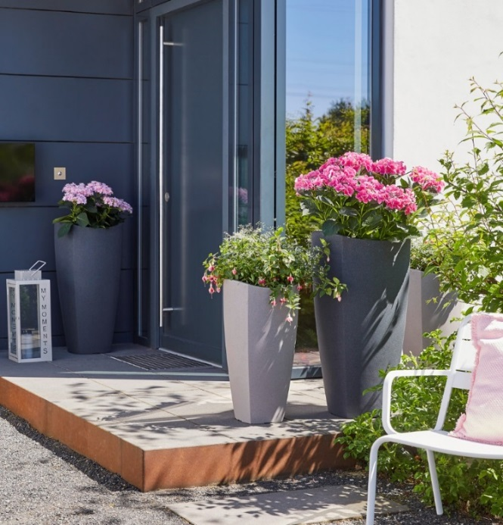
Ein Klassiker schlägt hohe Wellen! Die Serie Wave Globe von Scheurich bekommt Zuwachs im XL-Format: Wave Globe Cubo High setzt mit zwei hohen Pflanzgefäßen starke Akzente im Garten und auf der Terrasse – und fügt sich dennoch nahtlos in das ganzheitliche Designkonzept von Wave Globe mit aktuell 14 Formen ein. Charakteristisch bei Wave Globe Cubo High sind die klaren Kanten, die in wirkungsvollem Kontrast zum geschwungenen Rand stehen.

Unterschiedliche Größen, einheitlicher Look – so präsentiert sich Wave Globe im extravaganten Wellendesign. Liebhaber stilvoller Arrangements freuen sich über die neuen Highlights, die Spielraum nach oben lassen: Fuchsie, Zauberschnee, Prachtspiere und Hortensien zieren die eckigen Pflanzgefäße ebenso wie ein Olivenbäumchen.

Wave Globe Cubo High wirkt mit dem schlanken wie markanten Profil besonders elegant. Alle Wave-Produkte bekommen durch die dickwandige Steinoptik in den Ausführungen Schwarz-Granit, Taupe-Granit und Stony Grey eine hohe Wertigkeit, die im Rotationsverfahren Made in Germany entsteht.

Die designprämierte Serie verbindet Form und Funktion, und zeichnet sich durch Leichtigkeit aus: Bepflanzt lassen sich die Gefäße gut versetzen. Auch in den Innenbereich! In der Seitenwand wurde ein Wasserablauf mit Verschluss-Element integriert, das ein vollständiges Abdichten erlaubt.

Für Standsicherheit sorgt eine Öffnung im Boden, durch die Sand oder Kies eingefüllt werden kann. Ein Ablaufsieb stellt sicher, dass das Material im Gefäß verbleibt und Wasser abfließt.

Lieferbare Größen: | Unverbindliche Preisempfehlungen:
60 und 80 cm | Ab € 59,95

